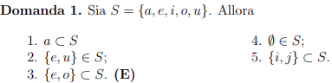

3 unica scritta bene

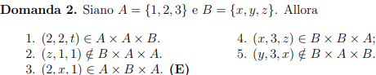

3 giusta si vede visivamente perchè

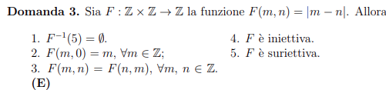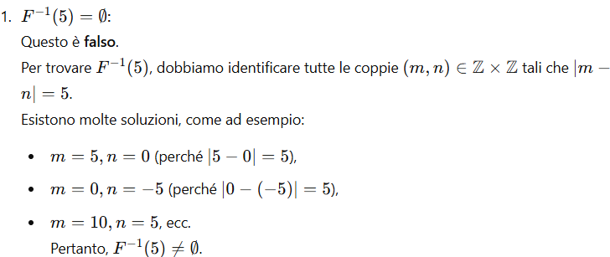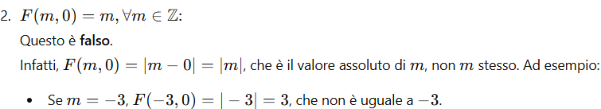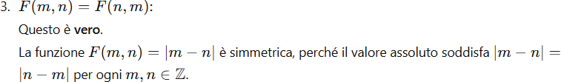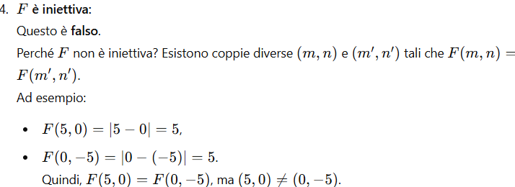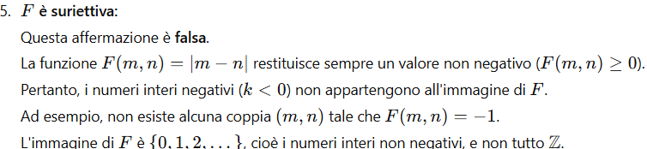

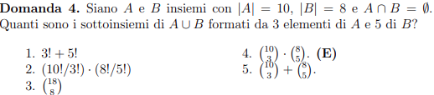

dobbiamo prendere 3 elementi dall’insieme A che ne contiene 10 quindi 10 su 3

e dal B ne prendo 5 elementi quindi 8 su 5

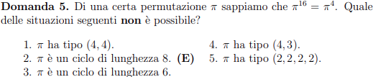

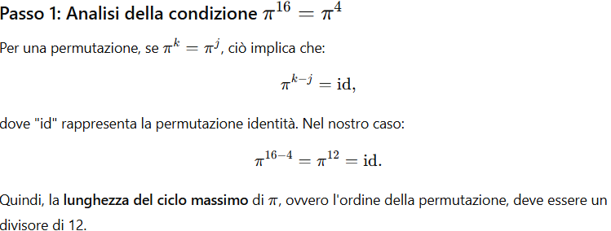

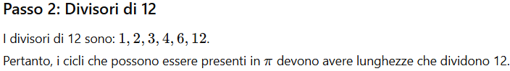

poi molto semplicemente si fa l’mcd di tutte le risposte

(4, 4) mcm = 4 che è divisore di 12

8 mcm non è divisore di 12

6 è divisore di 12

(4 3) mcm 12 che è divisore di 12

(2 2 2 2) mcm 2 che è divisore di 12 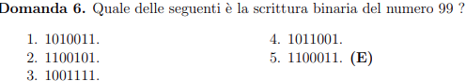

99 / 2 = 49 r 1

49 / 2 = 24 r 1

24 / 2 = 12 r 0

12 / 2 = 6 r 0

6 / 2 = 3 r 0

3/2 = 1 r 1

½ = 0 r 1

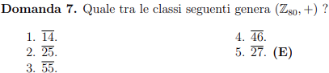

dobbiamo fare il mcd (massimo comune divisore ) per trovare i generatori i generatori hanno mcd=1

l’unico che ha 1 è 27

mcd (27 80)=1

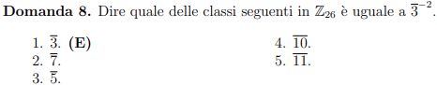

dobbiamo fare il quadrato dell’inverso di 3 mod 26

quindi: 3x Ξ 1 mod 26

facciamo euclide

26=8\*3+2

3=1\*2+1

2=2\*1+0

poi facciamo bezout

1=3-1\*2

1=3-1\*(26-8\*3)

1=3\*9-26\*8

x=9

quindi 3-1 ☰ 9 quindi 3-2☰ 81 mod 26

81/26= 3 resto 3

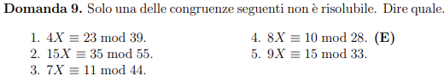

per capire se ci sono soluzioni fare l’mcd tra il numero con l’incognita e il modulo e vedere se è divisibile per il numero dopo la congruenza

mcd ( 4 39 ) = 1 1 divide 23

mcd (15 55)=5 5 divide 35

mcd (7 44)= 1 1 divide 11

mcd (8 28)=4 4 non divide 10

mcd (9 33)=3 3 divide 15

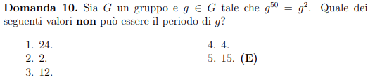

per risolverlo basta impostare l’equazione e trovare l’elemento neutro

quindi g50- g2=elemento neutro

quindi g48=elemento neutro

ora troviamo i divisori di 48

che sono 1,2,3,4,6,8,12,16,24,48.

Ora controlliamo quale valore tra quelli dati non è un divisore di 48

24 lo è

2 lo è

12 lo è

4 lo è

15 non lo è